CLASE 21
FAMILIAS 3D
En la clase anterior vimos el funcionamiento de las familias de Descartes. Sin embargo, su aplicación la hicimos en escenas tipos 2D. Desde la versión 4.0 de Descartes, se incorporaron las familias a las escenas tipos 3D. En esta clase aplicaremos esta nueva utilidad para construir una escena que represente el llamado “método de los discos” en cálculo integral.
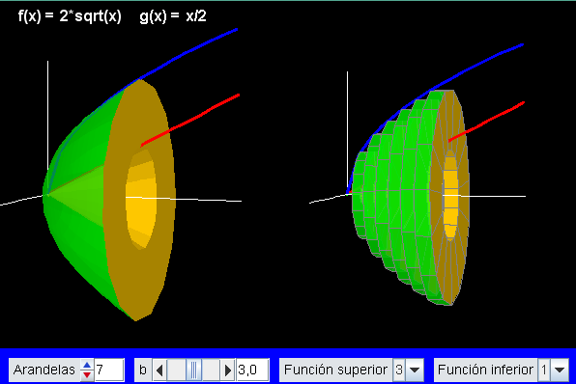
Actividad 1. Diseñar una escena que muestre un sólido de revolución de sección hueca y, además, su aproximación a través de discos o arandelas.
Puedes observar en la imagen anterior que estamos utilizando varias de las actividades anteriormente practicadas: ejes 3D, múltiples espacios, ecuaciones paramétricas, funciones, etc.
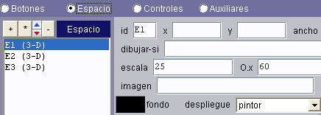
  - Espacios. Crea un archivo con el nombre clase 21a, añade una escena Descartes4 de 600x400. Inserta tres espacios 3D, con las siguientes características. E1 con escala 25, O.x=60 y color negro. E2 con ancho de 50%, O.x=-100, igual escala y color. E3 con alto de 40, posicionado en y= 360 y color azul. Usa despliegue pintor.

  - Usaremos cuatro controles tipo numérico ubicados en el espacio 3 (E3) así:
Control de arandelas. Añade un control numérico tipo pulsador identificado como m, con nombre “Arandelas”, posición y tamaño de (10, 10, 120, 25), valor igual a 3, mínimo de 3 y máximo de 12. Este valor máximo evita que se te bloquee el applet, en tanto que a un mayor número de arandelas, el consumó de recurso se incrementa considerablemente. Es decir, no se debe abusar de las familias 3D.
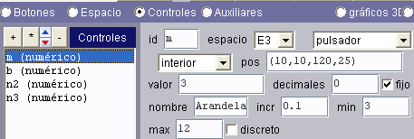

Control de intervalo. Este control tipo barra con valor inicial de 3, mínimo 1 y máximo 5, determina el intervalo de las funciones; es decir, [0, b]. Su posición y tamaña se definen como (140, 10, 140, 25).

Control de funciones. Añadimos dos controles tipo menús identificados como n2 y n3, que permitirán cambiar las funciones f (x) y g (x) de la escena. La primera con nombre Función superior y pos = (290, 10, 150, 25), y la segunda con nombre Función inferior y pos = (450, 10, 140, 25). Ambas funciones tienen en la casilla opciones el siguiente menú: 1[1], 2[2], 3[3], 4[4], 5[5].

  - Auxiliares. Trabajaremos con cuatro auxiliares, dos algoritmos y dos funciones.

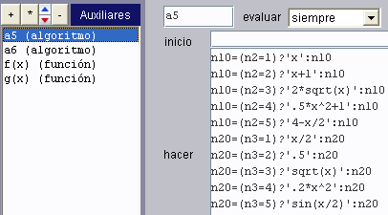
Algoritmo de funciones. Añade el algoritmo que se observa en la imagen de abajo. Observa que su objetivo es asignar a las variables n10 y n20 un texto que depende del valor de n2 y n3 (funciones superior e inferior). Este texto se asignará posteriormente a f(x) y g(x).

Algoritmo control de borde. Inserta el segundo algoritmo, tal como aparece en la imagen siguiente. Observa que su objetivo es evitar que el control b sobrepase ciertos valores. Analiza el por qué.
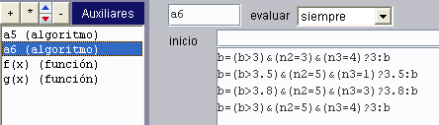

Funciones. Añade las siguientes funciones: f(x) = _Eval_(n10) y g(x) = _Eval_(n20). Observa que hemos empleado los textos anteriores (primer algoritmo) para generar nuestras funciones.

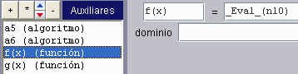

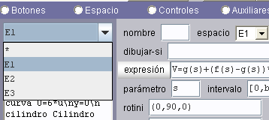
  - Gráficos. Vamos a insertar dos grupos de gráficos, uno por cada espacio definido en E1 y E2. La versión 4.05 de Descartes te permite elegir el espacio de trabajo, tal como se observa en la imagen siguiente. Empecemos por E1:

Gráficos en E1. En este espacio dibujaremos el volumen de la derecha de la escena, constituido por dos superficies paramétricas (las tapas de las arandelas), dos curvas (nuestra dos funciones), dos cilindros (las arandelas), tres segmentos (los ejes 3D) y un texto.

Superficies. Añade las siguientes familias de superficies.

V=g(s)+(f(s)-g(s))*v  U=u*2*pi  x=V*cos(U)  y=0  z=V*sen(U) | V=g(s)+(f(s)-g(s))*v  U=u*2*pi  x=V*cos(U)  y=0  z=V*sen(U)

¿Iguales? Es correcto, sólo que se diferencian en su posición y color. La primera familia será de color verde y con los siguientes atributos:

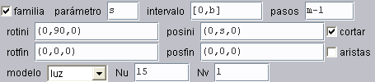
La segunda familia, de color naranja, tendrá estos atributos:

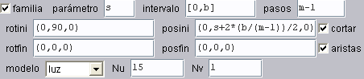

Haz clic en aplicar para que verifiques tus avances

Curvas. Añades las siguientes curvas. La primera de color rojo y la segunda azul. Ambas con Nu = 15 y ancho = 3.

U=6*u\ny=U\nx=0\nz=f(U) | U=6*u\ny=U\nx=0\nz=g(U)

Cilindros. Aquí vienen nuestras arandelas. Añade dos familias de cilindros con estos atributos:

Familia de cilindros 1 | Familia de cilindros 2
Rotini = (90, -30, 0) | Rotini = (90, -30, 0)
Posini = (0,s+b/(2*(m-1)),0) | Posini = (0,s+b/(2*(m-1)),0)
Ancho = pi/1.57*f(s) | Ancho = pi/1.57*g(s)
Largo = pi/1.57*f(s) | Largo = pi/1.57*g(s)
Alto = b/(m-1) | Alto = b/(m-1)
Nu = 15 y Nv = 1 | Nu = 15 y Nv = 1

En ambas con aristas activadas, modelo luz, y la opción familia así:

Segmentos. Los tres ejes de coordenadas. Añade tres segmentos de color blanco con coordenadas: (0,0,0)(5,0,0) , (0,0,0)(0,6,0) y (0,0,0)(0,0,4).

Texto. Añade un texto que muestre las funciones de la escena. Recuerda, con la siguiente imagen, el proceso a seguir.
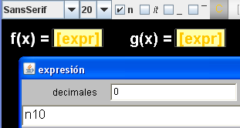

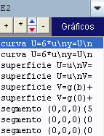
Gráficos en E2. En este espacio dibujaremos el volumen de la izquierda de la escena, constituido por cuatro superficies paramétricas, dos curvas (nuestra dos funciones), y tres segmentos. Recuerda de activar la casilla para E2.

Curvas. Añades las siguientes curvas. La primera de color rojo y la segunda azul. Ambas con Nu = 15 y ancho = 3.

U=6*u\ny=U\nx=0\nz=f(U) | U=6*u\ny=U\nx=0\nz=g(U)

Superficies. Añade las siguientes superficies.

Superficie 1 | Superficie 2 | Superficie 3 | Superficie 4
U=u  V=b*v  z=f(V)*cos(2*pi*U)  x=f(V)*sen(2*pi*U)  y=V | U=u  V=b*v  z=g(V)*cos(2*pi*U)  x=g(V)*sen(2*pi*U)  y=V | V=g(b)+(f(b)-g(b))*v  U=u*2*pi  x=V*cos(U)  y=0  z=V*sen(U) | V=g(0)+(f(0)-g(0))*v  U=u*2*pi  x=V*cos(U)  y=0  z=V*sen(U)

Te queda como ejercicio analizar estas ecuaciones. Otros parámetros que diferencian estas superficies son los siguientes:

Superficie 1. Color verde, Nu = Nv = 15.
Superficie 2. Color naranja, Nu = Nv = 15.
Superficie 3. Color naranja, Nu = 15, Nv =1, rotini = (0, 30, 0) y posini = (0, b, 0).
Superficie 4. Color naranja, Nu = 15, Nv =1, rotini = (0, 30, 0) y posini = (0, 0, 0).

Asigna a todas las superficies un modelo de luz (por ello el fondo negro).

Segmentos. Los tres ejes de coordenadas. Añade tres segmentos de color blanco con coordenadas: (0,0,0)(5,0,0) , (0,0,0)(0,6,0) y (0,0,0)(0,0,4). Asegúrate que los haces para E2.

Bueno, eso es todo. Otra imagen de nuestra escena es la siguiente:

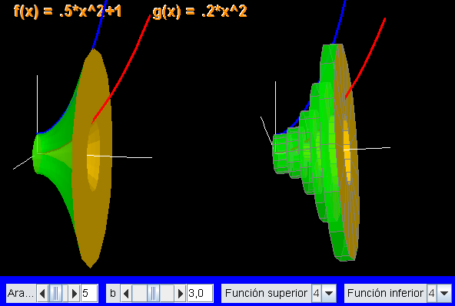

Actividad 2. Ahora puedes combinar la escena de integrales de la clase 10 con la actividad anterior, de tal forma que puedas obtener una escena como la que se observa en la imagen final de esta clase. Esa es tu gran tarea, ánimo que puedes hacerlo.

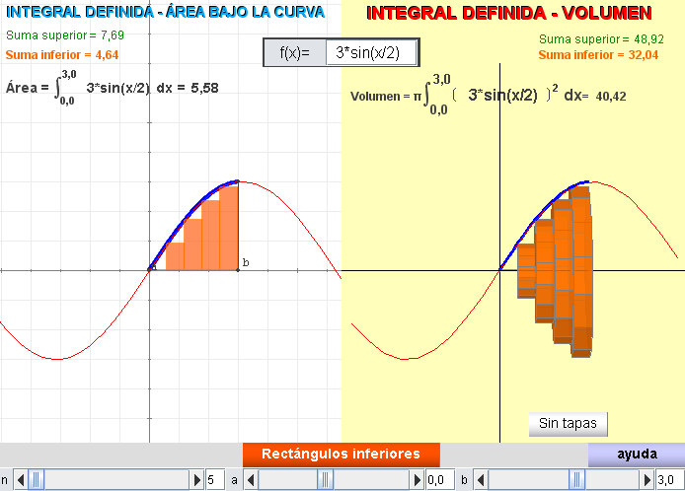

Hasta la próxima clase.

